Kursusprogram for 2022
i BFN’s Naturkurser
(hvor alle kan være med)

Kursus nr. 221
Vigsø-Frøstrup-områdets historie og natur
15 timer ved Marie Posselt (Arkæolog, Museum Thy), Henrik Schjødt Kristensen (Naturstyrelsen Thy) og Jørgen Nordkvist (botaniker)
Landskabet fra Vigsø til Frøstrup, herunder Harboslette, er et vidtstrakt og noget øde område, som mange ikke er så bekendt med. Det vil vi gerne råde bod på.

På kurset behandles områdets foranderlige landskabs- og kulturhistorie, omfattende de forhistoriske landskabsdannelser og den senere menneskelige påvirkning af landskab og natur gennem: afgræsning, trærydning, afvanding, træplantning, råstofudvinding m.m., som alt sammen har påvirket dyre- og plantelivet. Hvordan ser naturindholdet ud i dag, og hvad gøres der for at forbedre dets vilkår i et stort område, som måske ad åre bliver en del af Nationalpark Thy.

Første gang: På Tved Gl. Skole, Hanstholmvej 64, tirsdag d. 10. maj kl. 19.00-21.00.
Trods det golde og øde landskab mellem Vigsø og Frøstrup findes under sandet nogle af de bedst bevarede arkæologiske lokaliteter i Thy. Med udgangspunkt i de senere års arkæologiske undersøgelser i Det Nationale Testcenter for Store Vindmøller fortæller Marie om områdets kultur- og landskabshistorie med fokus på vore fjerne forfædres levevilkår under barske betingelser, samt deres fysiske påvirkning af området og naturen. Fra Danmarks bedst bevarede bronzealderbopladser fortsætter vi op igennem tid med nedslag i ældre jernalder, vikingetid og til sidst 1600-tallet, hvor dyr og mennesker forlod klitheden med sandet i hælene.
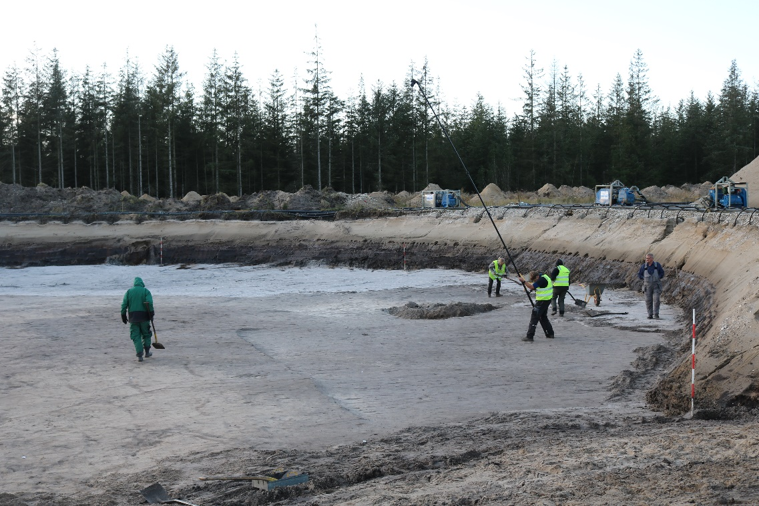
Arkæologisk undersøgelse i Det Nationale Testcenter for Store Vindmøller, Østerild. Foto: Marie Posselt

Anden gang: Ekskursion til Det Nationale Testcenter for Store Vindmøller og Højstrup Vikingegravplads tirsdag d. 17 maj kl. 18.00-21.00
Med udgangspunkt i de arkæologiske lokaliteter, der omtales i foredraget d. 10. maj, følger vi sporene efter det levede liv helt tilbage fra forhistorisk tid, før mennesket for alvor forandrede landskabet; fra bronzealderens velbevarede dyrkningssystemer til vikingetidens gravskikke.
Mødested: Besøgscenter Østerild ved Det Nationale Testcenter for Store Vindmøller, Gammel Aalborgvej 5, 7700 Thisted

Tredje gang: På Tved Gl. Skole tirsdag d. 24. maj kl. 19.00-21.00, hvor Henrik - med sit kendskab til området og i særdeleshed til den naturgenopretning, som Naturstyrelsen forestår - vil redegøre for områdets særegne natur på de store sletter og i områdets plantager. Han vil fortælle om, hvad Naturstyrelsen har gjort, hvad de er i gang med, og hvad de planlægger at gøre for at forbedre naturtilstanden.

Fjerde gang: Ekskursion til et udvalgt område - hvor Naturstyrelsen agerer - tirsdag d. 31. maj kl. 18-21, hvor du kommer til at opleve dyr og fugle i skoven og på det åbne land. Turen byder også på fremvisning af tiltag til fremme af naturens vilkår.
Mødested: aftales d. 24. maj

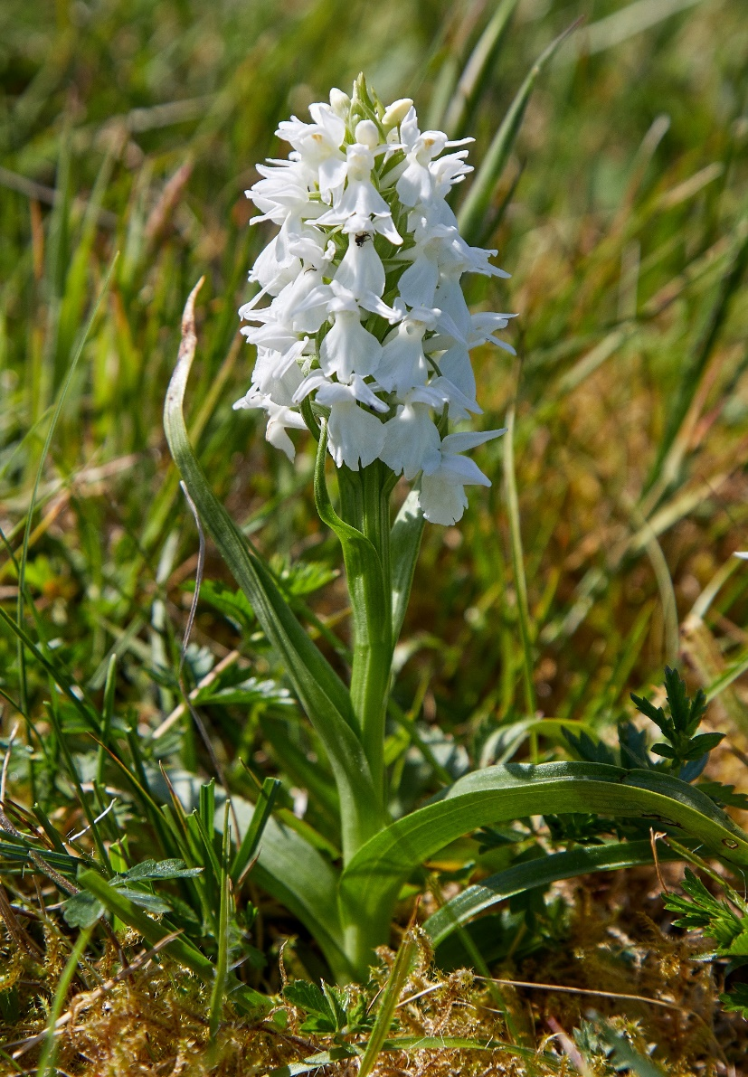
Thy Gøgeurt foto: INN

Femte gang: På Tved Gl. Skole tirsdag d. 7. juni kl. 19.00 – 21.00 vil Jørgen gøre rede for områdets spændende botanik, der bl.a. byder på særdeles sjældne arter såsom Thy-Gøgeurt, som er endemisk for Thisted og Jammerbugt Kommuner. Dvs. den i hele verden kun findes i de to nævnte kommuner. Der vil blive vist fotos fra Krægpøt nær Vigsø, fra Vullum Sø, fra Bjålum og Bolbredning samt fra Glæde.
Sjette gang: Ekskursion til Vullum Sø tirsdag d. 14. juni kl. 18.00-21.00, hvor vi bl.a. finder Thy-Gøgeurt.
Mødested: Hjardemål Kirke (ikke at forveksle med Hjardemål Klit Kirke)
Pris: 450 kr.

____________________________________________________________________

Kursus 222

Lær de vilde blomster at kende

18 timer ved Dorthea Albrechtsen (6126 7644) og María Bartolomé (9196 7420), begge biologer i Thisted Kommune.

På kurset vil du lære at genkende en bred vifte af danske vilde plantearter; hvor de typisk vokser henne, samt hvad de fortæller os om et område. Der vil være fokus på karakteristiske kendetegn af planterne - på en let og forståelig måde. På den måde vil du i din fritid kunne gå ture i naturen og kunne genkende arterne samt få en bedre fornemmelse af, på hvilken naturtype du befinder dig.

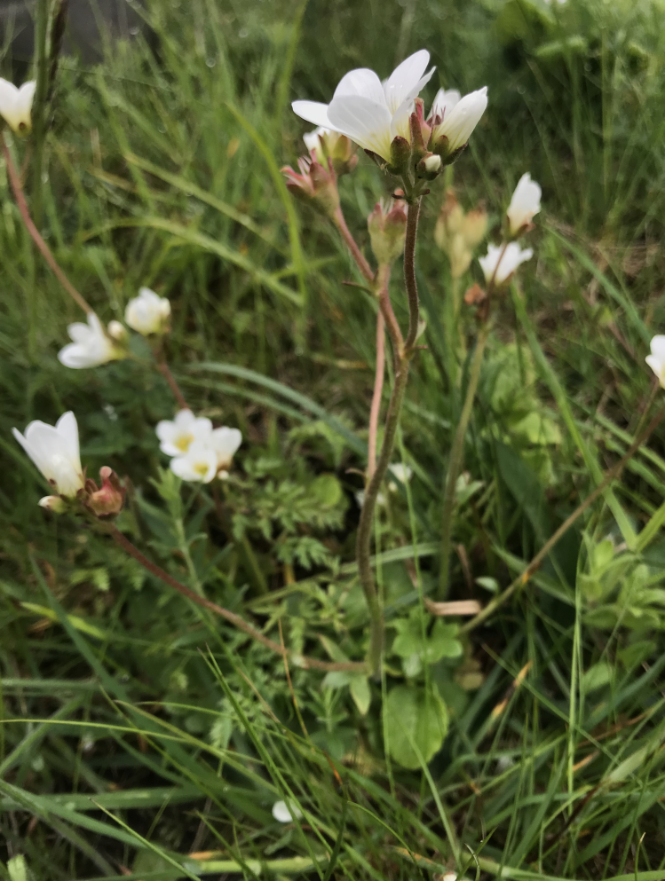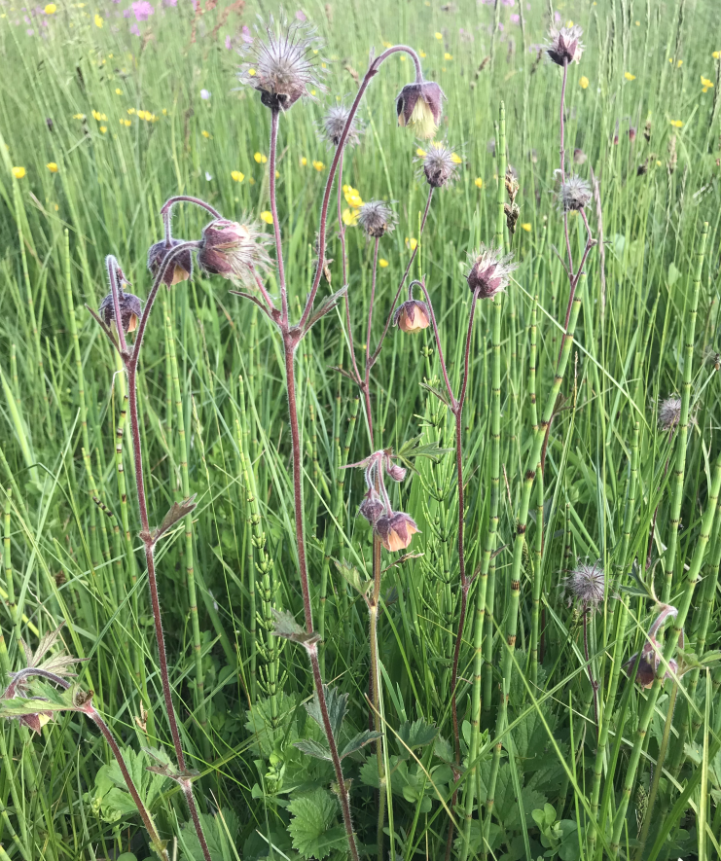
Kornet Stenbræk t.v. og Eng-nellikerod t.h. fotos: Dorthea Albrechtsen

Kurset i botanik begynder mandag den 16. maj kl. 18.00-21.00 på Tved Gamle Skole, Hanstholmvej 64, 7700 Thisted
På denne introduktionsaften vil vi aftale resten af kurset, der foregår i ”felten”, og der vil blive gennemgået nogle få botaniske begreber samt vist en lille billedserie af nogle af de blomster, vi støder på i forbindelse med vores ekskursioner. Aftenen sluttes af med en gåtur, hvor vi ser på nogle af de almindeligste planter.

Ekskursionerne foregår derefter på følgende datoer:
mandag d. 30. maj kl. 18-21.
mandag d. 13. juni kl. 18-21.
mandag d. 20. juni kl. 18-21.
mandag d. 15. august kl. 18-21.
mandag d. 29. august kl. 18-21.
(ekskursionsprogrammet uddeles den første aften)

NB: På ekskursionerne og på introduktionsaftenen bliver der en kaffepause med medbragt kaffe.

Max deltagerantal: 25
Pris: 540 kr.

____________________________________________________________________________________________

Kursus 223
Træer og buske – de vilde og de plantede
8 timer ved Ditte Svendsen, tidl. skovrider.

Vi skal på kurset lære navne og kendetegn på skovens og landskabets træer og buske - især de mest almindelige. At kende træernes navne og vide noget om deres biologi vil efter kurset give dig en ny dimension til din næste gåtur i skoven. Mere at være opmærksom på – mere at nyde.
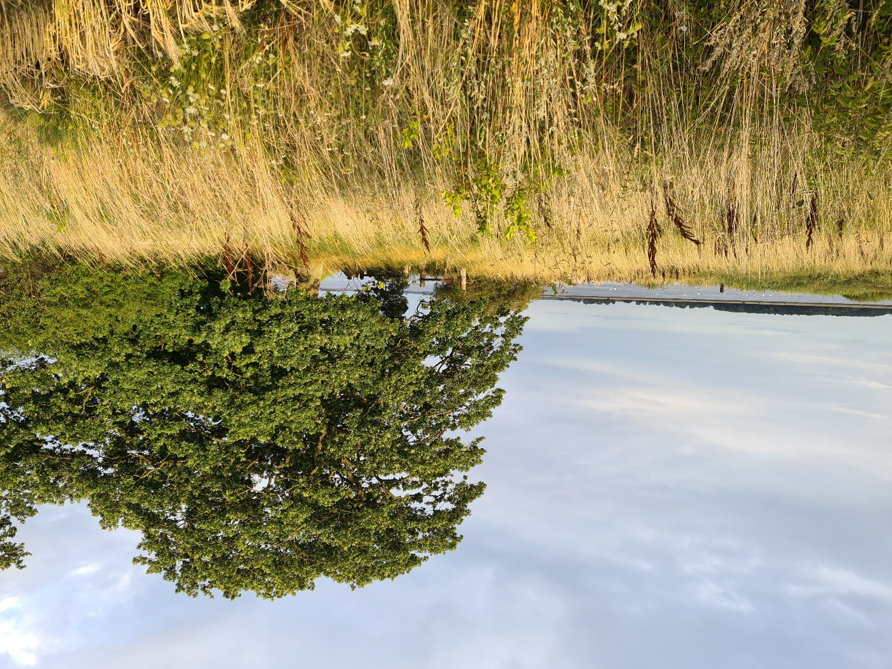
Foto: Ditte Svendsen

Første gang: På VUC i Thisted onsdag d. 8. juni kl. 19.00-21.00
Her vil Ditte fortælle om og vise billeder af en række udvalgte træer og buske. Hun vil komme ind på deres karakteristika, historie og tilhørsforhold (hjemmehørende eller indførte). Arternes biologiske betydning samt anvendelse nu og før vil også indgå.

Anden gang: Ekskursion til Eshøj Plantage onsdag d. 15. juni kl. 18.00-21.00. Her ser vi på både træer og buske i den gamle skov ved Fjorden og den nye skov fra 2013 omkring selve Eshøj.
Mødested: Parkeringspladsen for enden af Eshøjvej, Thisted.

Tredje gang: Ekskursion Vilsbøl Plantage onsdag d. 22. juni kl. 18.00-21.00. Her bliver der både lejlighed til at repetere arter fra den frodige jordbund ved Nors Sø og se på de nøjsommere arter på sandet jordbund mod vest.
Mødested: Badepladsen ved Nors Sø for enden af Agerholmvej, Vester Vandet

PS. Medbring gerne praktisk tøj og fodtøj samt kaffe eller andet til feltturene.

Pris: 240 kr.
____________________________________________________________________

Kursus 224

Helårsafgræsning

5 timer ved Cornelia Maj Christensen, biolog i Naturstyrelsen med naturpleje som arbejdsområde.

Kurset handler om et projekt, som vil afprøve det nye paradigme om at naturen er bedre og billigere til at pleje sig selv – og med en større biodiversitet til følge. Her er der tale om en tillempet form af det nye begreb rewilding, hvor ca. 11 ponyer til en begyndelse skal udsættes på et større klithede-areal mellem Klitmøller og Vangså (Trøjborg). Arealet bliver indhegnet med et undseligt elhegn. De små heste skal gå der hele året og ikke tilskudsfodres.

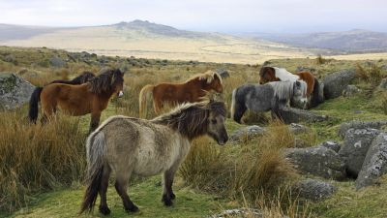
Dartmore ponyer Foto: Colin Sargent

Første gang: er på Tved Gamle Skole, Hanstholmvej 64, tirsdag d. 9. august kl. 19.00-21.00. Her vil Cornelia fortælle om teorien bag projektet, som skulle være en forenklet og spiselig (for publikum) måde at komme i gang med alternativ naturpleje på. Vi skal selvfølgelig også høre om, hvordan det så er gået i løbet af de første måneder.

Anden gang: skal vi tirsdag d. 16. august kl. 18.00-21.00 på ekskursion i selve området og se eksempler på, hvad dyrene har udrettet, hvordan de har det, og hvordan de måske allerede har påvirket naturen.
Mødestedet aftales den første aften.

Pris: 150 kr.

_____________________________________________________________________

Kursus 225

Limfjordens foranderlige liv og natur

10 (12) timer ved David Jessen, biolog

Limfjordens miljø og biologiske tilstand er et meget bredt emne, som David på de få timer han har til rådighed vil forsøge at give os et vist indblik i. Der er mange delemner at kaste sig over, så som: vandkvaliteten, bundplanterne, bunddyrene, fiskebestandene, rovdyrene, fuglene og ikke mindst os selv, som på en lang række områder har påvirket hele fjordens økosystem. Kurset byder på to aftener på VUC efterfulgt af to usædvanlige ture på fjorden - med biologi i vandhøjde.

Første gang: på VUC i Thisted mandag d. 8. aug. kl. 19.00-21.00. Her vil David gøre rede for Limfjordens generelle økologiske tilstand og uddybe udvalgte sider af fjordens biologi.

Anden gang: på VUC i Thisted onsdag d. 10. aug. Kl. 19.00-21.00 hvor David fortsætter, hvor han slap. Han vil sikkert også komme ind på, hvordan fremtiden tegner sig. Vender fiskene tilbage? Kommer ålegræsset igen? Spørgsmålene er mange.

Tredje gang: Efter et mindre stop på Agger Tange tager vi søndag d. 21. august færgen til Thyborøn, hvor vi skal besøge Jyllandsakvariet. Her skal vi kigge på stedets samling af fisk og andet liv i vandet. Derefter skal vi på en sejltur, hvor vi skal se på fjordens større dyr og fugle og måske iagttage bundens dyr og planter på det lave vand.
Mødested: ud for den nye ø midt på Agger Tange øst for færgevejen.
Mødetid: aftales første mødegang.
Varighed: 3-4 timer

Fjerde gang: skal vi besøge Dansk Skaldyrcenter i Nykøbing, hvor vi efter rundvisning på centret får mulighed for en sejltur på fjorden. Her skal vi bl.a. opleve og høre om fjordfiskeriet og gøre stop ved skaldyrcentrets muslingeanlæg. Denne gang vil der selvsagt være fokus på skaldyrene – deres biologi, opdræt og anvendelse.
Mødested: Dansk Skaldyrcenter (mødetid aftales første mødegang) - lav gerne samkørsel.
Varighed 3-4 timer

Pris: 300 (360) kr. + entre m.m. på centrene.

P.S. Vær forberedt på skumsprøjt i håret

____________________________________________________________________

Kursus 226
Svampe

6 timer ved tidl. skovrider, Ditte Svendsen
Ditte vil guide os igennem den righoldige svampeflora i Nationalparkens klitplantager. Vi skal – med hovedvægt på de almindelige arter - i fællesskab fordybe os i svampenes spændende biologi, økologiske funktioner og de mest almindelige familiers karakteristika. Vi skal desuden lære at kende de gode spisesvampe fra de mindre gode og især fra de farlige.
Kurset strækker sig over en weekend og omfatter følgende: en introduktionsaften og en ekskursion til en plantage.
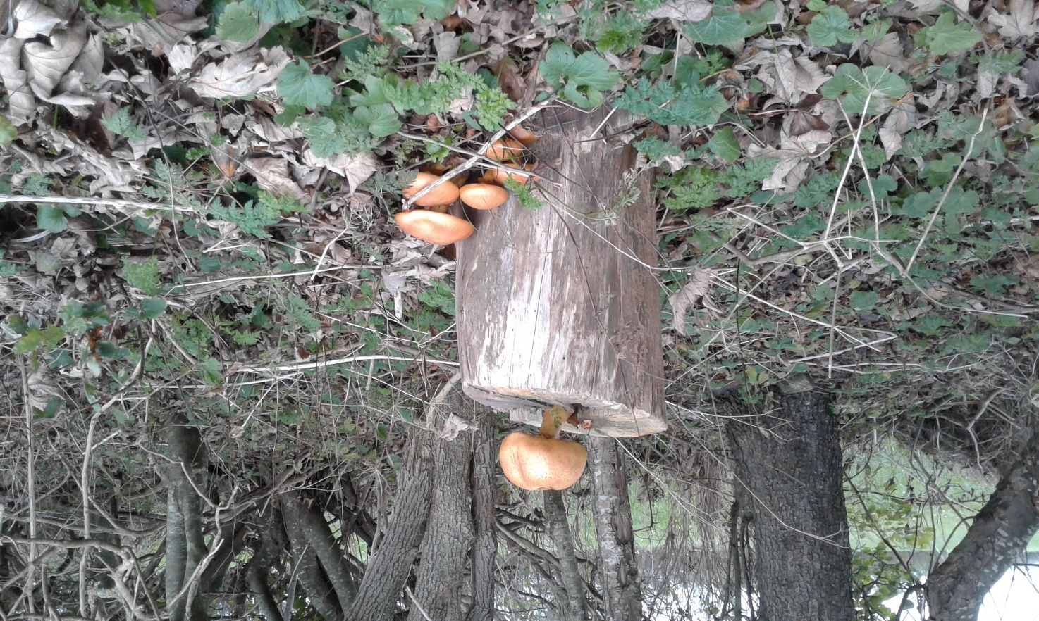
Foto: Jens Handrup

Fredag d. 2. sept. Kl. 19.00-21.00 på VUC i Thisted.
Gennemgang af: arternes levevis og kendetegn, hvor de findes og hvornår, de gode og de giftige samt litteratur om svampe m.m.
Lørdag d. 3. sept. Kl. 13.00-17.00 til velvalgte lokaliteter i fx Vilsbøl Plantage.
Vi skal lære at spotte svampene i naturen, lære de mest almindelige at kende og evt. få nogle med hjem i kurven. Mødested aftales fredag.
Pris: 180 kr.
Husk: Om søndagen leder Ib Nord Nielsen i forlængelse af kurset en offentlig svampeekskursion til udvalgte steder i Nystrup Plantage kl. 13.00-17.00

_____________________________________________________________________

Kursus 227
Vild mad – hele året

8 timer ved Mie Bøggild, medforfatter til: ”Feltbog for madnørder – Thy”

I løbet af kurset vil du blive bekendt med at finde, sanke, anvende og tilberede mad fra naturens hånd. Kurset er henlagt til det sene efterår for netop at vise, at der – ud over fødevarer fra jagt og fiskeri - findes mange anvendelige ting til gryden på alle årstider. Vi skal fx finde ting på klitheden og i fjordens lave vand. Vi skal samle en portion til gryden, tilberede over bålet og blive en ny og spændende kulinarisk oplevelse rigere.
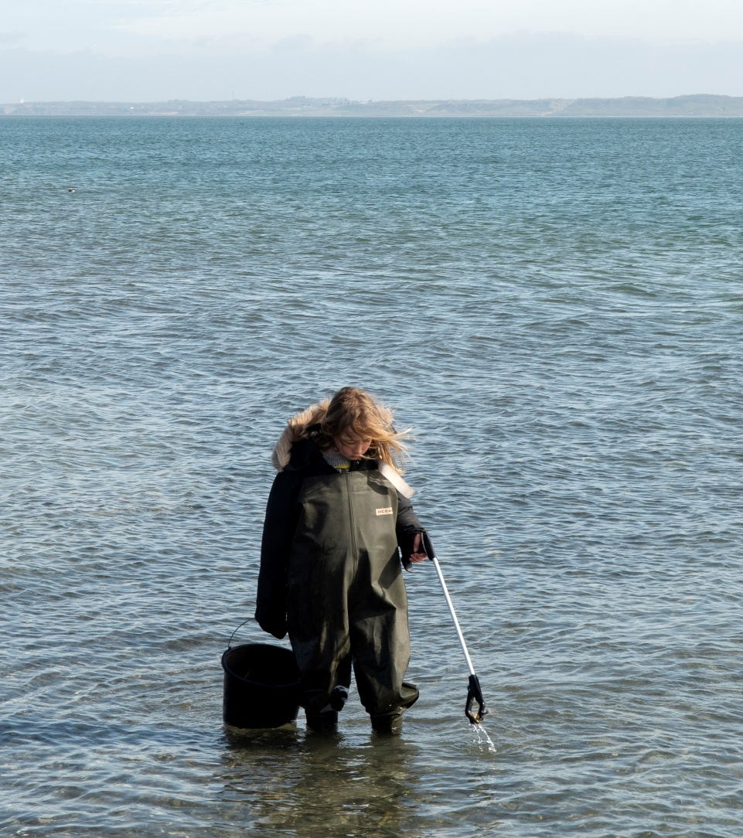
På jagt efter østers til en lækker aftensmad foto: Mie Bøggild

Første gang: på Tved Gamle Skole, Hanstholmvej 64, mandag d. 10. oktober kl. 19.00-21.00. Her vil Mie gennem mange eksempler fortælle om, hvordan du kommer i gang med at finde og tilberede ingredienser direkte fra naturens hånd. Måske går vi også en tur i nærområdet og finder anvendelige ting til den vilde gryde?

Anden gang: Sanketur til et - efter årstiden - udvalgt sted lørdag d. 15. oktober kl. 13.00-16.00. Efter indsamlingen tilberedes det fundne over bålet og maden nydes på stedet. Mødestedet aftales den første aften.

Tredje gang: Ny sanketur i felten til et andet udvalgt sted på en senere årstid lørdag d. 12. november kl. 13.00-16.00. Denne gang skal vi have fokus på andre muligheder, men ellers er det samme opskrift som sidst.

Husk varmt tøj!
Pris: 240 kr.

_____________________________________________________________________

Tilmelding - enten til hele kurser eller på timebasis á 30 kr. - gerne 10 dage før kursusstart!
Til: Jens Handrup: 30 50 69 92, handrup@outlook.dk
eller online i arrangement-kalenderen på https://biologiskforening.dk/kalender/
På alle kursusgange er der indlagt pause til at nyde den medbragte forsyning!

